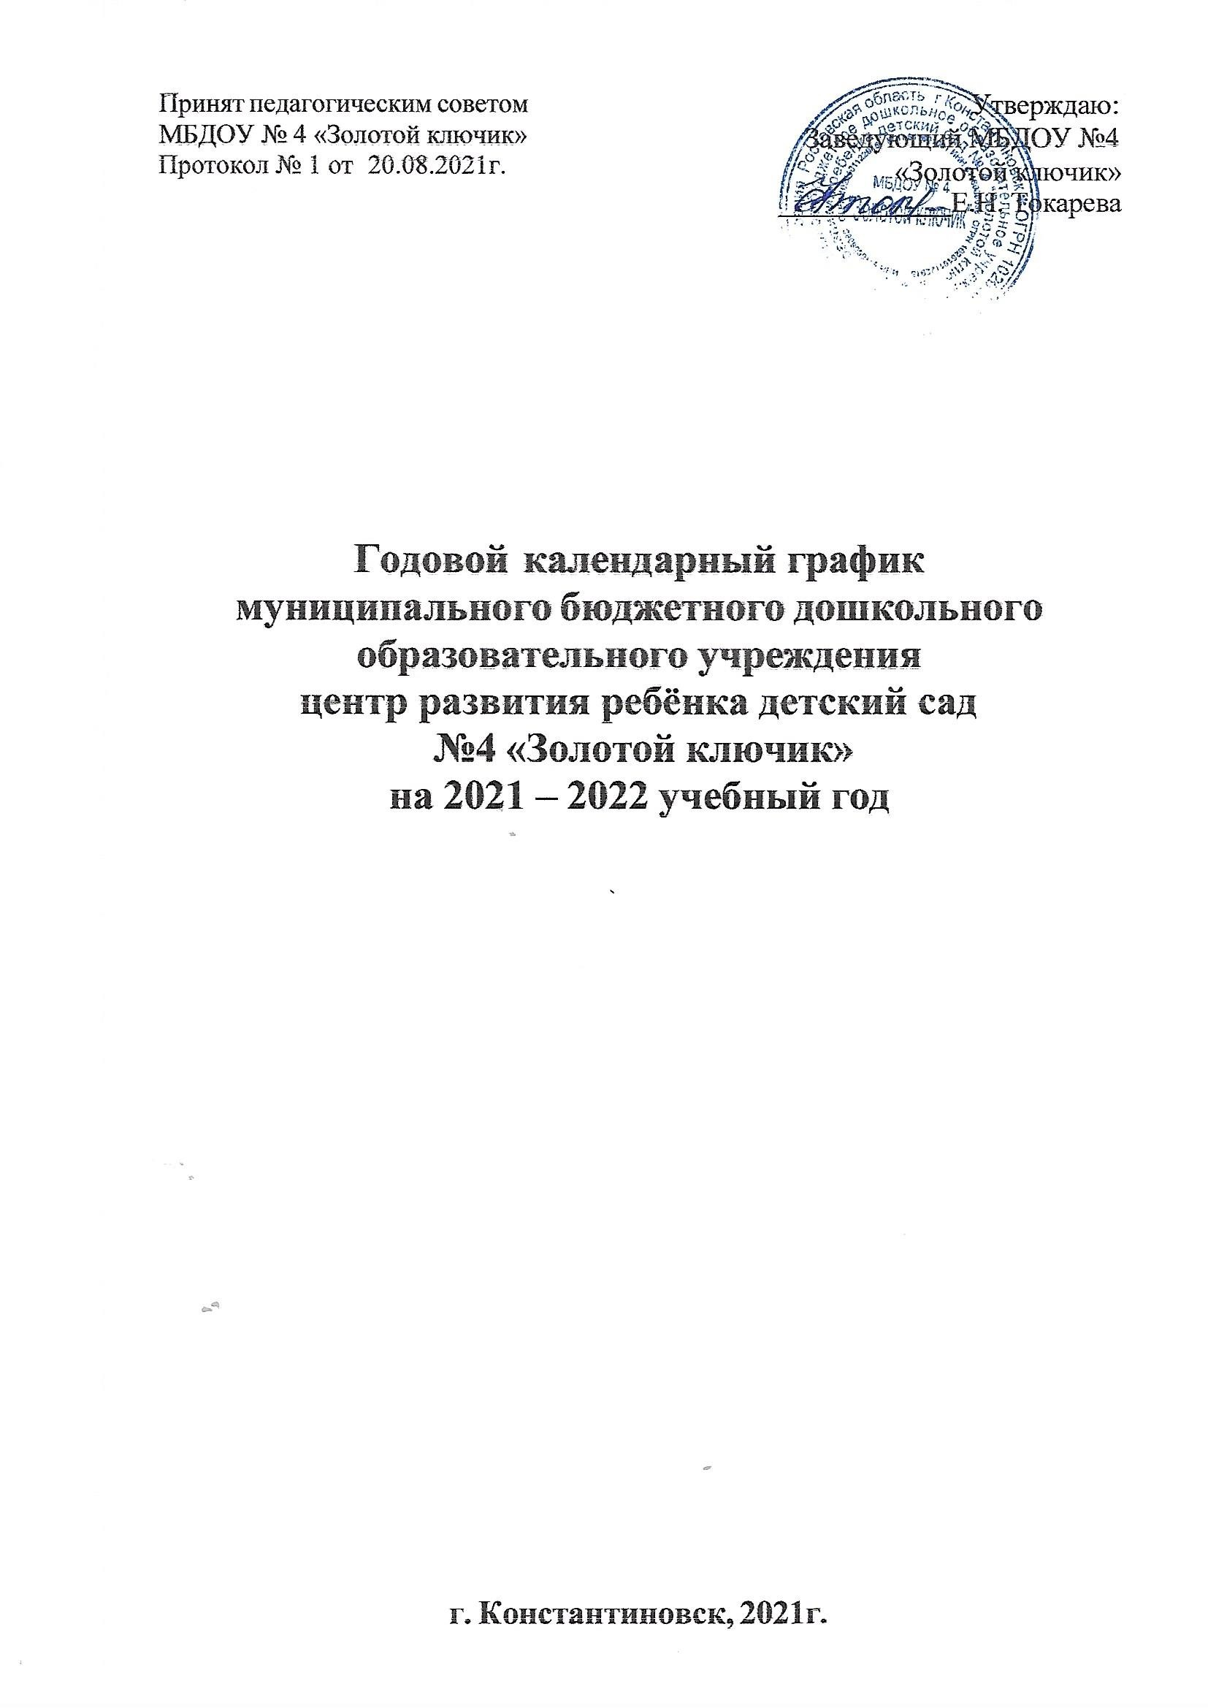

ПОЯСНИТЕЛЬНАЯ ЗАПИСКА

Календарный учебный график является локальным нормативным документом, регламентирующим общие требования к организации образовательного процесса в 2021–2022 учебном году в муниципальном бюджетном дошкольном образовательном учреждении центр развития детского сада №4 «Золотой ключик», далее - ДОУ.
Годовой календарный учебный график разработан в соответствии с:
- Закон от 29 декабря 2012 г. № 273-ФЗ «Об образовании в Российской Феде- рации».
- Постановление Правительства РФ от 5 августа 2013 г. № 662 «Об осуществлении мониторинга системы образования».
- Приказ Минобрнауки России от 17 октября 2013 г. № 1155 «Об утверждении федерального государственного образовательного стандарта дошкольного образования».
- «Порядок организации и осуществления образовательной деятельности по основным общеобразовательным программам – образовательным программам дошкольного образования» Приказ Минпросвещения России от 31.07.2020 № 373.
- Указ Президента Российской Федерации от 07.05.2018 г. № 204 «О национальных целях и стратегических задачах развития Российской Федерации на период до 2024 года»
- Указ Президента Российской Федерации от 21 июля 2020 г. N 474 "О национальных целях развития Российской Федерации на период до 2030 года"
- Приказ Минобрнауки России от 14 июня 2013 г. № 462 «Об утверждении Порядка проведения самообследования образовательной организацией» (ред. от 14.12.2017)
- Приказ Минобрнауки России от 5 декабря 2014 г. № 1547 «Об утверждении показателей, характеризующих общие критерии оценки качества образовательной деятельности организаций, осуществляющих образовательную деятельность».
- Приказ Минобрнауки России от 10 декабря 2013 г. № 1324 «Об утверждении показателей деятельности дошкольной образовательной организации, подлежащей самообследованию».
- Письмо Минобрнауки России от 1 октября 2013 г. № 08-1408 (Методические рекомендации по реализации полномочий органов государственной власти субъектов Российской Федерации по финансовому обеспечению оказания государственных и муниципальных услуг в сфере дошкольного образования).
- СанПин 1.2.3685-21 «Гигиенические нормативы и требования к обеспечению безопасности и (или) безвредности для человека факторов среды обитания» (Постановление Главного государственного санитарного врача Российской Федерации от 28.01.2021 №2)
- СП 2.4.3648-20 "Санитарно-эпидемиологические требования к организациям воспитания и обучения, отдыха и оздоровления детей и молодежи" (По-

становление Главного государственного санитарного врача Российской Федерации от 28. 09.2020 г. №28).
- Устав МБДОУ №4 «Золотой ключик».
Календарный учебный график обсуждается и принимается Педагогическим советом и утверждается приказом заведующего ДОУ до начала учебного года. Все изменения, вносимые в годовой календарный учебный график, утверждаются приказом заведующего образовательного учреждения и доводятся до всех участников образовательного процесса.
Календарный учебный график учитывает возрастные психофизические особенности воспитанников ДОУ и отвечает требованиям охраны их жизни и здоровья детей.
Согласно статье 112. Трудового Кодекса Российской Федерации, Приказа Министерства здравоохранения Российской Федерации № 588н «Об утверждении порядка исчисления нормы рабочего времени на определенные календарные периоды (в том числе год, квартал, месяц), в зависимости от установленной длительности рабочего времени в неделю», в целях рационального использования работниками выходных и нерабочих праздничных дней, в годовом календарном учебном графике учтены нерабочие (выходные и праздничные) дни.
МБДОУ № 4 «Золотой ключик» функционирует в режиме пятидневной рабочей недели с 07.30 ч. до 18.00 ч.
(10. 5 часов).
Продолжительность учебного года с 01.09.2021 по 31.05.2022 года.
Период с 01.09.2021 г. по 15.09.2021 г. является адаптационным, в это время проводится диагностика педагогического процесса в целях оптимизации в соответствии с возрастными и индивидуальными особенностями воспитанников. Итоги учебного года подводятся во всех возрастных группах с 15.05.2022 по 31.05.2022 (итоговая диагностика педагогического процесса).
Праздники (отчетные концерты, музыкальные и спортивные развлечения) для воспитанников ДОУ в течение учебного года планируются в соответствии с годовым планом, примерным перспективным планом культурно - досуговых мероприятий ДОУ на 2021 – 2022 учебный год.
Воспитательно-образовательная работа в летний оздоровительный период организуется в соответствии планом работы ДОУ на летний оздоровительный период.
ДОУ в установленном законодательством Российской Федерации порядке несет ответственность за реализацию в полном объеме основной образовательной программы дошкольного образования в соответствии с годовым календарным учебным графиком.

Годовой календарный график муниципального бюджетного дошкольного образовательного учреждения центр развития ребёнка детского сада
№ 4 «Золотой ключик» на 2021 – 2022 учебный год.

 | Первая младшая  группа | Вторая младшая  группа | Средняя группа | Старшая группа | Подготовительная  группа
Режим работы  МБДОУ | Пятидневная рабочая неделя, с 07.30 до 18.00 часов.  Выходные дни: суббота, воскресенье
Начало учебного го-  да | 01.09.2021
Окончание учебного  года | 31.05.2022
Сроки проведения  зимних каникул | с 01.01.2022 по 10.01.2022
Летний оздорови-  тельный период | с 01.06.2022 по 31.08.2022
Продолжительность  учебного года | 37 недель
Сроки проведения  мониторинга | 01.09.2021 – 15.09.2021  15.05.2022 – 31.05.2022
Нерабочие, празд- ничные дни, уста- новленные законода- тельством РФ | День народного единства и согласия 04.11.2020 (05.11.2021 – перенесённый выходной день)  Новогодние каникулы и Рождество с 01.01.2022 по 09.01.2022 День защитника Отечества 23.02.2022  Международный женский день 08.03.2021 (05.03.2022 – рабочий день, 07.03.2022 – перенесённый выходной день)  Праздник весны и труда 01.05.2021 (02.05.2022, 03.05.2022 – перене- сённые выходные дни)  День Победы 09.05.2022 (10.05.2022 - перенесённый выходной день) День России 12.06.2022 (13.06.2022 – перенесённый выходной день)
Продолжительность непрерывной обра-  зовательной дея- тельности | 10 мин. | 15 мин. | 20 мин. | 20-25 мин. | 30 мин.
Максимально допус- тимый объем обра- зовательной нагруз- ки в первой полови-  не дня | не более 20 мин. | не более 30 мин. | не более 40 мин. | не более 45 мин. | не более 1ч. 30 мин.
Максимально допус- тимый объем обра-  зовательной нагруз- ки в неделю | не более 1ч 40 мин | не более 2ч 30 мин | не более 3ч 20 мин | не более 5ч 50мин | не более 10 ч
Перерыв между пе- риодами непрерыв- ной образовательной деятельности (в том числе и между под-  группами) | 10 минут

Во время каникул и в летний оздоровительный период проводится образовательная деятельность художественно-эстетического цикла, а также спортивные и подвижные игры, спортивные праздники, экскурсии и др.
Дополнительные каникулярные дни в ДОУ возможны по следующим причинам:
-Карантин по заболеванию при превышении порога заболеваемости. Карантин по может быть объявлен в отдельном образовательном учреждении, отдельном районе, городе или области при превышении эпидемического порога заболеваемости от 20% от общего количества воспитанников.

Выходные дни в 2021-2022 учебном году.
Кроме традиционных субботы и воскресенья в 2021- 2022 учебном году установлены следующие даты выходных праздничных дней (нерабочие праздничные дни в Российской Федерации):
4 ноября 2021 года – День народного единства (05.11.2021 – перенесённый праздничный день).
1, 2, 3, 4, 5, 6, 7, 8, 9 января 2022 года – новогодние каникулы; 23 февраля 2022 года – День защитника Отечества;
8 марта 2022 года – Международный женский день;
1 мая 2022 года (дополнительные перенесённые дни 02.05.2022, 03.05. 2022) – Праздник Весны и Труда;
9 мая 2022 года (дополнительный перенесённый день 10.05.2022) – День Победы;
12 июня 2022 года (дополнительный перенесённый день 13.06.2022) – День России;
Количество групп в ДОУ – 8
общеразвивающей направленности:
- ясли (1,5-2 года)-1
- первая младшая группа (2-3 года)- 1
-вторая младшая группа (3-4 года)-1
- семейная группа (6-7 лет)-1
Комбинированной направленности:
-Средняя группа (4-5 лет)-1.
-Старшая группа (5-6 лет)- 1.
-Подготовительная к школе группа (6-7 лет)-1.
Компенсирующей направленности:
-Подготовительная к школе группа (6-7 лет)-1.

Объем недельной нагрузки непрерывной образовательной деятельности, включая реализацию дополнительных образовательных программ:
-3 года) – 1ч 40 мин
-4 года) – 2 часа 30 минут
-5 лет) – 3 часа 20 минут
-6 лет) – 5 часа 50 минут
-7 лет) – 8 часов 30 минут
Образовательная деятельность осуществляется в процессе организации различных видов детской деятельности по следующим направлениям: непрерывная образовательная деятельность, совместная деятельность педагога с детьми, самостоятельная деятельность воспитанников, работа с родителями.
Продолжительность непрерывной образовательной деятельности не превышает для детей:

-Первая младшая группа (2-3 года) – не более 10 минут.
- Вторая младшая группа (3-4 лет) – не более 15 минут
- Средняя группа (4-5 лет) – не более 20 минут
- Старшая группа (5-6 лет) – не более 20-25 минут
- Подготовительная к школе группа (6-7 лет) - не более 30 минут.
Продолжительность перерыва для отдыха детей между ООД в соответствии СанПиН – не менее 10 минут.
Мониторинг (диагностика педагогического процесса) качества освоения воспитанниками основной образовательной программы
Проводится 2 раза в год: с 01.09.2021 года по 13.09.2021 года (в начале учебного года) и с 16.05.2022 по 31.05.2022 года (итоговый мониторинг).

